体检机构信息须知
1.大连医科大学附属第一医院
预约方式：（微信服务号预约）请您关注微信服务号“大连医科大学附属第一医院”-自助就医-绑定个人身份证信息-在线挂号-联合路院区-健康管理中心-体检预约登记-选择体检时间段-确认挂号-0元支付。体检当日携带身份证。
*微信号源工作日每日下午两点更新，可提前一周挂号。
体检地址：大连市沙河口区联合路193号 大连医科大学附属第一医院联合路院区联合路东北门进入大厅后左拐至健康管理中心
乘车路线：22路、23路、406、901、18路等多路公交车于医大一院二部或万岁街下车即是。由于车位紧张，为保证顺利完成体检，建议您最好乘坐公共交通工具。
2.大连医科大学附属第二医院
（后续发布）
3.大连大学附属中山医院（铁路医院）
预约方式一：微信扫码预约，请提前2个及以上工作日扫码预约
预约方式二：电话预约，预约时间电话：工作日13:30-15:30 62897423
体检当日携带身份证。
体检地址:
大连市中山区解放街6号(原铁路医院)
1.西门入车口→右转→门诊楼→23、24号电梯→四楼→右转→健康管理中心
2.急诊入口→左转→29、30号电梯→四楼→左转→健康管理中心
乘车路线：23路，708路，517路，532路，533路，2号地铁均可直达。
4.大连市友谊医院
（后续发布）
5.大连市中心医院
体检时间：请您按照微信服务号体检预约流程预约时间。准时到达，有序参检，未预约者不予接待。如因事临时不能前往，请于微信服务号重新预约体检日期。我中心按每日体检量及预约时间安排补检。工作日周一至周五上午按照您的预约时间段接待体检（周六、日及节假日休息）。
我中心前台上午接待登记时间：7：30-10:00。启用体检专用通道及专属电梯，体检入口设在3号楼东侧门。体检当日按预约时间到达北院新院区3号楼1楼预检分诊处乘坐电梯至四楼前台出示本人身份证领取指引单。
体检地址：大连市沙河口区西南路826号
大连市中心医院北院3号楼4楼 健康管理中心。
- 大连美兆综合医院有限公司
预约方式：
微信/支付宝双端小程序搜索“美年大健康”点击“预约体检”即可自主预约。联系人：王冬筱18141196086（微信同步）、张建芳：18642815609。
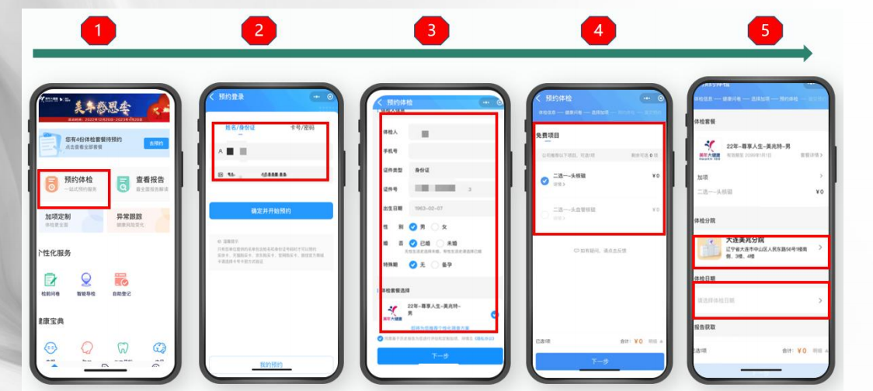

体检地址：
大连美兆分院
地址:大连市中山区长江东路87号运达维湾广场D区2号
乘车路线：
538路:大连海关站下车，港湾广场方向步行约1分钟16路:珠光街站下车，延双盛园至长江东路凯丹广场方向，步行约5分钟。
地铁2号线:会议中心站下车，A口出站，延珠锦街至长江东路港湾广场方向，步行约5分钟。
大连美年悦享分院
地址:大连市甘井子区虹彩东路521号
乘车路线：
405路:周水前公交车站下车(步行1米);542路:圣林街公交站下车(步行545米，大约8分钟)，532路:机场公交站下车(步行450米，大约6分钟)地铁2号线:虹港路站下车(步行218米，大约3分钟)。
大连美年星海分院
地址:大连市沙河口区中山路592号健康安厅
乘车路线：
16、22、23、28、37、202、406、531、901路:化物所站”(星海二街下车，于中山路右侧，往星海广场方向前行，右侧第一个路口(地铁站)右转前行200米左右，至“金玉星海”南。

